PROJETO DE LEI Nº 065/13, DE 14 DE OUTUBRO DE 2013.

Institui o “abono de ponto anual” no âmbito Do Executivo Municipal de Formosa e dá outras providências.

Autoria: Nélio Marques de Almeida

A Câmara Municipal de Formosa, Estado de Goiás, aprova e eu, Prefeito Municipal, sanciono a seguinte Lei:

Art. 1º Será concedido anualmente abono de ponto aos servidores do Executivo Municipal de Formosa.

§1º Fará jus ao abono de cinco dias, a ser gozado no exercício subsequente, o servidor que não tiver nenhuma falta injustificada no período aquisitivo de 01 (um) ano, contado de 1º de janeiro a 31 de dezembro.

§2º A contagem do primeiro período aquisitivo inicia-se a partir de 1º de janeiro do exercício subsequente.

§3º Não haverá, em hipótese alguma, acumulação dos dias a serem abonados para outro exercício.

Art. 2º Para o gozo do abono anual, os dias poderão ser consecutivos, a requerimento do servidor, excetuados os casos de imperiosa necessidade do serviço.

Art. 3º O abono de ponto anual de que trata esta Lei poderá ser gozado consecutivamente com o período de férias, feriados e outros afastamentos legais.

Art. 4º Os abonos deverão ser registrados na folha de frequência do servidor pelo Departamento de Recursos Humanos para registro e controle.

§1º O Departamento de Recursos Humanos deverá controlar e manter em arquivo cópia do requerimento de solicitação do abono de ponto anual.

Art. 5º O número de servidores em gozo simultâneo do abono de ponto, não deverá ser superior de 1/5 (um quinto) da lotação da unidade administrativa.

Parágrafo único. A proporcionalidade estabelecida no artigo anterior deverá ser considerada observando-se os servidores de Férias, Licenças Prêmio e Licenças Médicas.

Art. 6º Os abonos consecutivos ou parcelados deverão ser solicitados com antecedência de 10 (dez) dias e 05 (cinco) dias, respectivamente.

Art. 7º Servidores efetivos, temporários e comissionados farão jus da mesma forma que estabelecido nesta lei

Art. 8º Esta Lei entra em vigor na data de sua publicação.

Sala das Sessões da Câmara Municipal de Formosa,___________ de 2013.

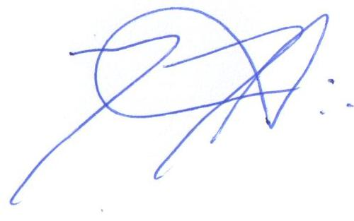 _______________________________________________________
NÉLIO MARQUES DE ALMEIDA

JUSTIFICATIVA
Senhores vereadores, o presente Projeto de Lei pretende agraciar o servidor pontual e assíduo com o abono de ponto de 05(cinco) dias durante o ano. É uma maneira de valorizar o servidor e impulsionar o seu desejo de servir sempre com presteza à comunidade de forma geral.
Ante o exposto, o Edil conta com a colaboração dos pares desta Casa para que aprovem o presente Projeto, com vistas à valorização dos bons servidores e como meio de incrementar a eficiência do serviço prestado do executivo, haja vista que vários estados e municípios já adotaram o mesmo projeto, o DF como exemplo de cidade moderna, e até mesmo nossa Câmara Municipal com o Projeto de Lei nº 17/13 que foi sancionado pelo Executivo.

